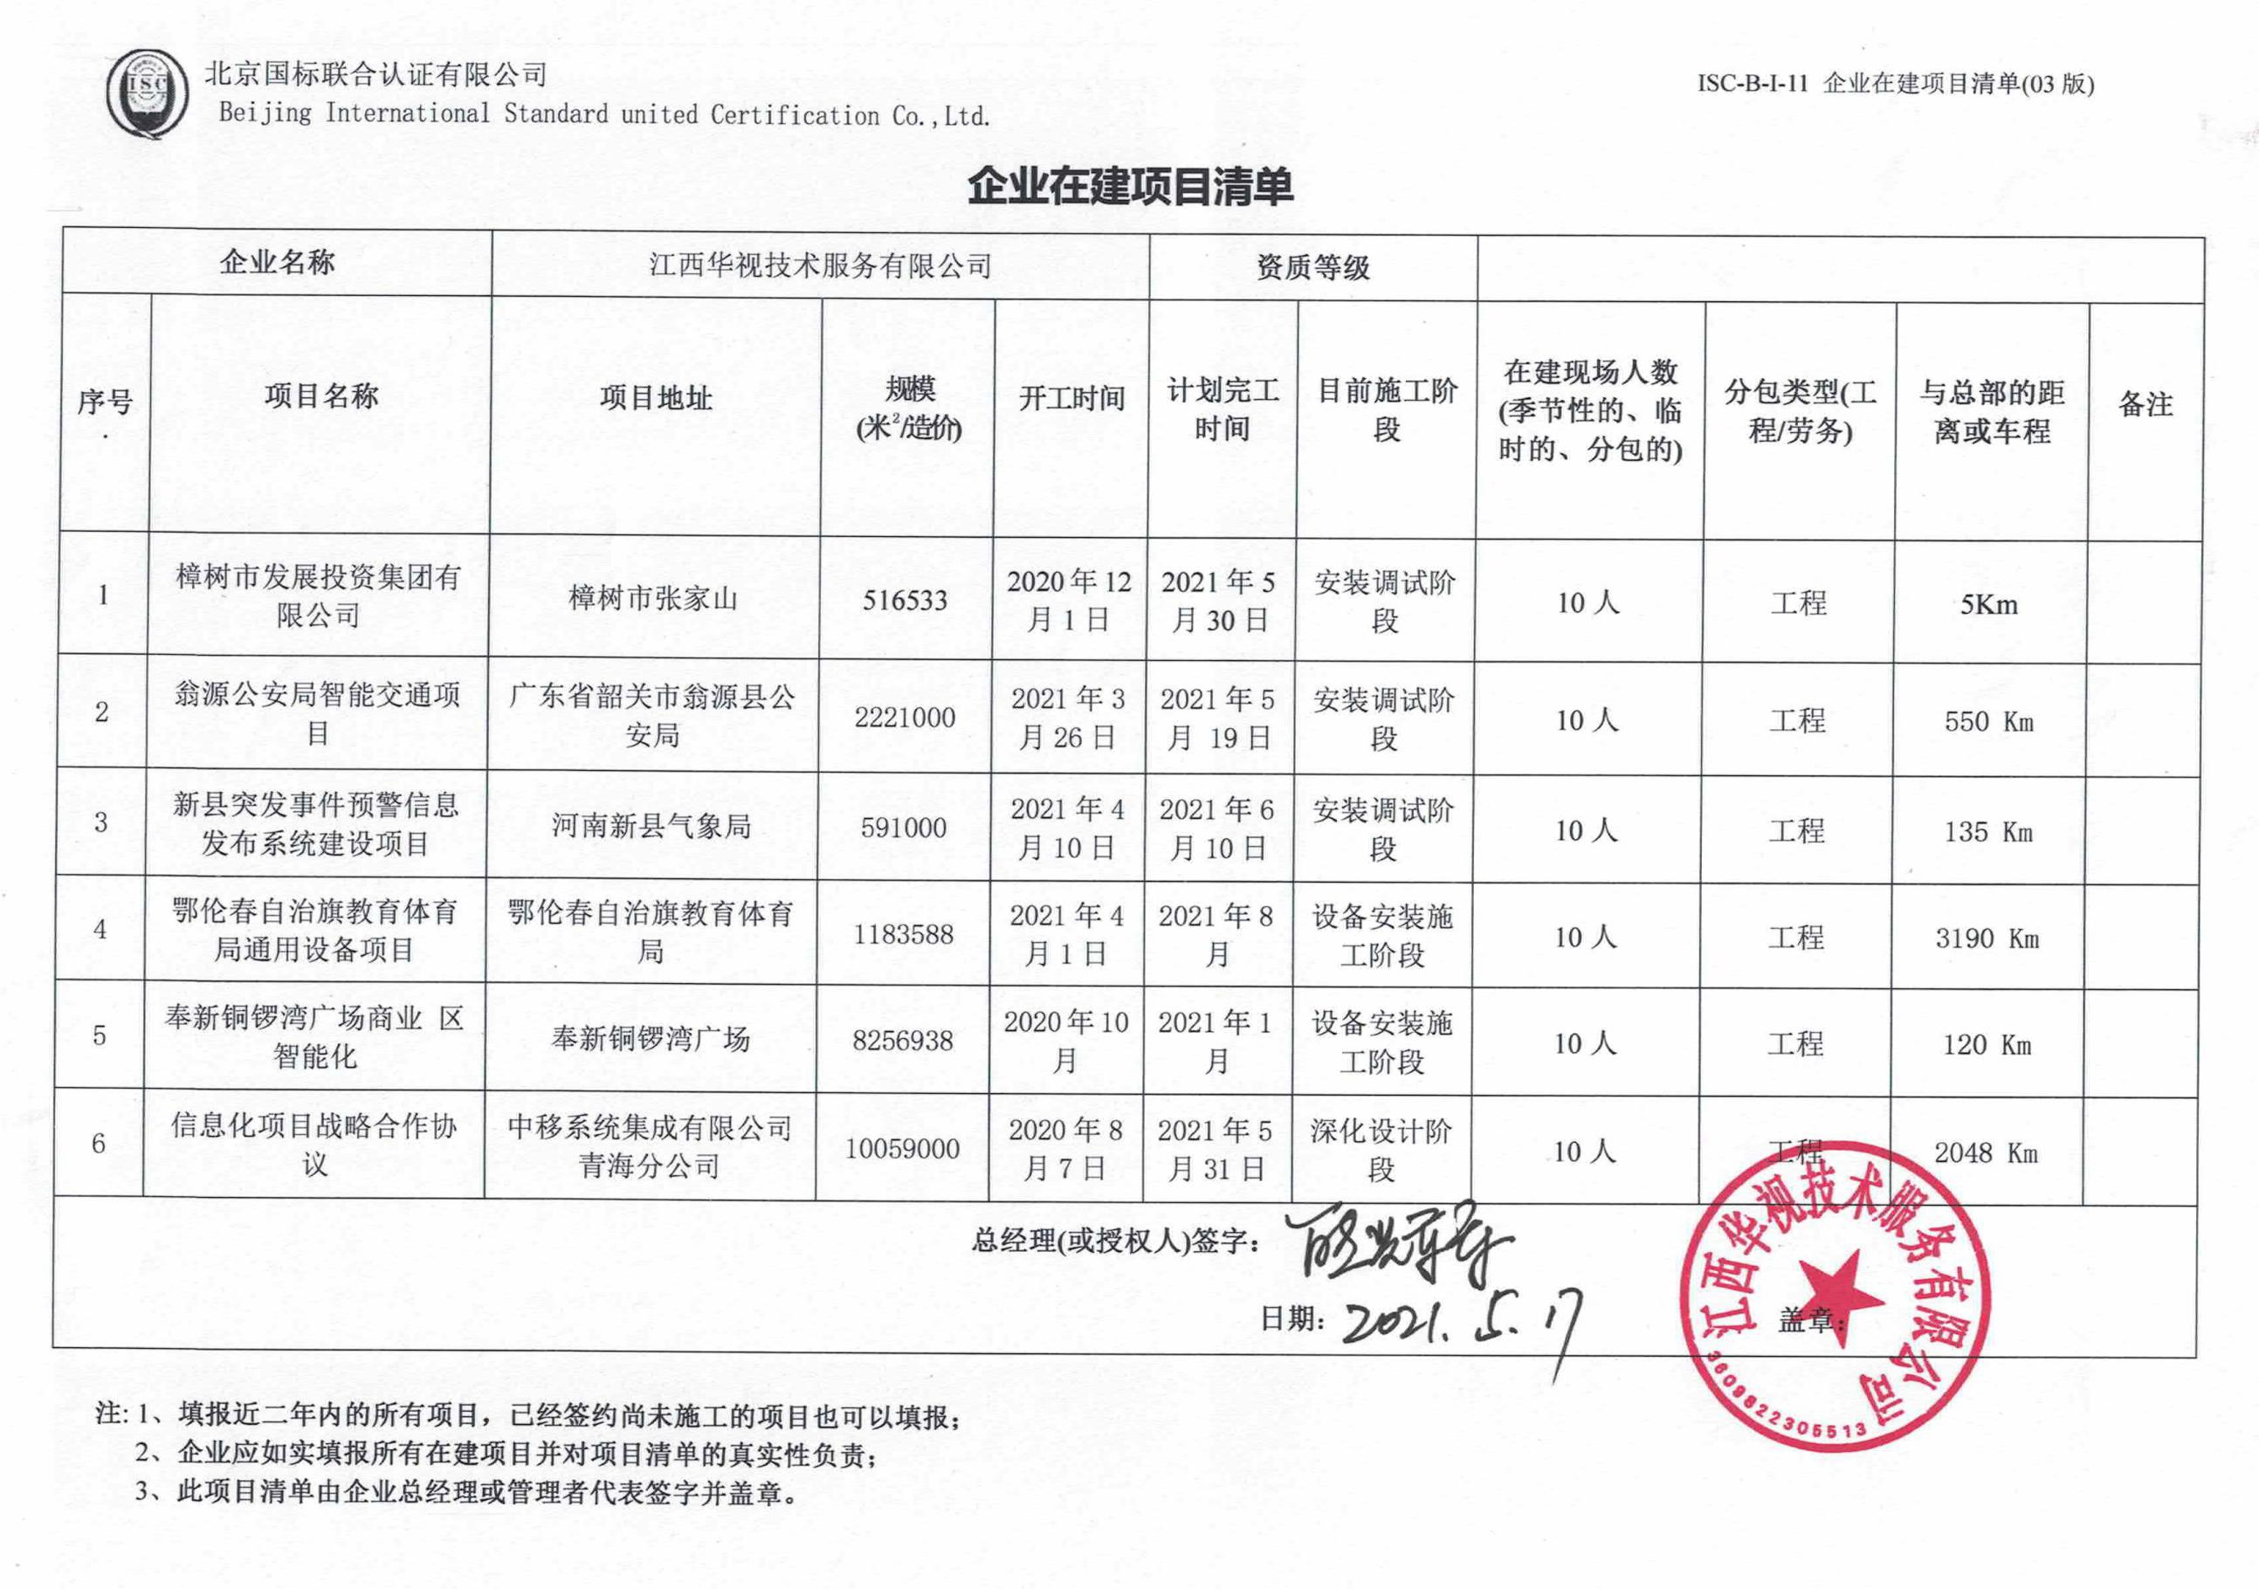**企业在建项目清单**

|  |  |  |  |  |  |  |  |  |  |  |
| --- | --- | --- | --- | --- | --- | --- | --- | --- | --- | --- |
| **企业名称** | | 江西华视技术服务有限公司 | | | **资质等级** | |  | | | |
| **序号**  . | **项目名称** | **项目地址** | **规模**  **(米2 /造价)** | **开工时间** | **计划完工时间** | **目前施工阶段** | **在建现场人数(季节性的、临时的、分包的)** | **分包类型(工程/劳务)** | **与总部的距离或车程** | **备注** |
| 1 | 樟树市发展投资集团有限公司 | 樟树市张家山 | 516533 | 2020年12月1日 | 2021年5月30日 | 安装调试阶段 | 10人 | 工程 | 5Km |  |
| 2 | 翁源公安局智能交通项目 | 广东省韶关市翁源县公安局 | 2221000 | 2021年3月26日 | 2021年5月 19日 | 安装调试阶段 | 10人 | 工程 | 550 Km |  |
| 3 | 新县突发事件预警信息发布系统建设项目 | 河南新县气象局 | 591000 | 2021年4月10日 | 2021年6月10日 | 安装调试阶段 | 10人 | 工程 | 135 Km |  |
| 4 | 鄂伦春自治旗教育体育局通用设备项目 | 鄂伦春自治旗教育体育局 | 1183588 | 2021年4月1日 | 2021年8月 | 设备安装施工阶段 | 10人 | 工程 | 3190 Km |  |
| 5 | 奉新铜锣湾广场商业 区智能化 | 奉新铜锣湾广场 | 8256938 | 2020年10月 | 2021年1月 | 设备安装施工阶段 | 10人 | 工程 | 120 Km |  |
| 6 | 信息化项目战略合作协议 | 中移系统集成有限公司青海分公司 | 10059000 | 2020年8月7日 | 2021年5月31日 | 深化设计阶段 | 10人 | 工程 | 2048 Km |  |
| **总经理(或授权人)签字：**  **日期**： **盖章**： | | | | | | | | | | |

**注**:1、**填报近二年内的所有项目，已经签约尚未施工的项目也可以填报；**

2、**企业应如实填报所有在建项目并对项目清单的真实性负责；**

3、**此项目清单由企业总经理或管理者代表签字并盖章。**